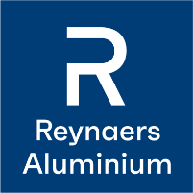
Descriptif Type : Coulissant hautes performances avec la gamme de menuiserie aluminium à rupture de pont thermique de Reynaers Aluminium
COULISSANT ConceptPatio 130

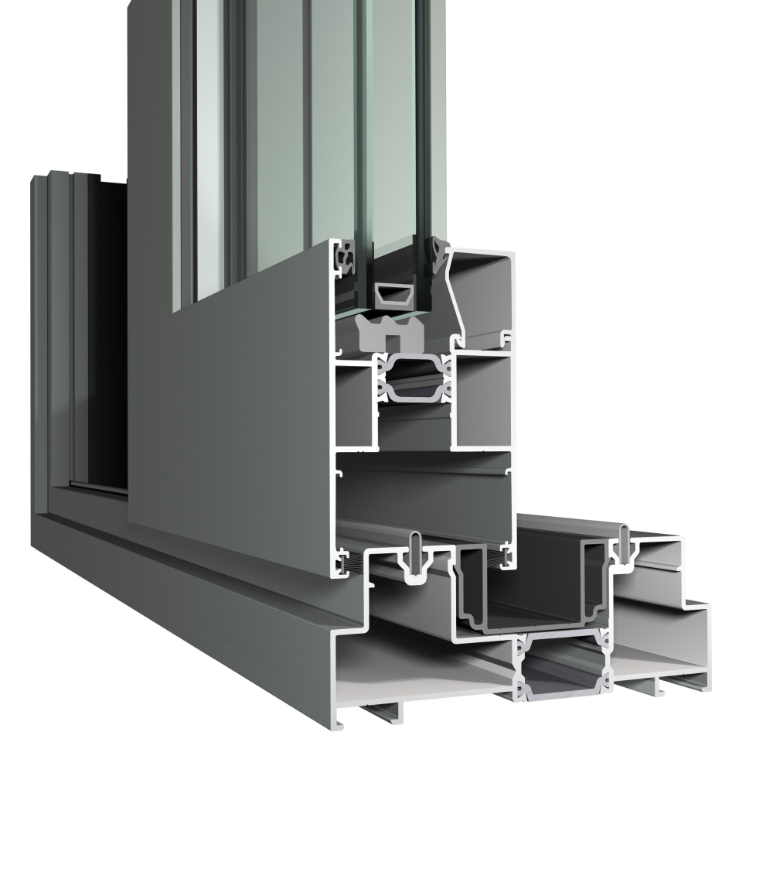

Votre contact Reynaers Aluminium :
Nom et Prénom
Chargé d’affaires prescription
Portable :
Tél :
Mail :

GENERALITE

GENERALITE
- Les menuiseries seront réalisées à partir du système coulissant ConceptPatio 130 de REYNAERS ALUMINIUM de profondeur de dormant 110mm, 130mm ou 139mm pour la solution monorail et bi-rails, 181mm ou 210mm pour la version tri-rails.
- La gamme ConceptPatio 130 permettra de réaliser des châssis coulissant monorail, bi-rails ou Tri-rails.

Version monorail Version Bi-rails

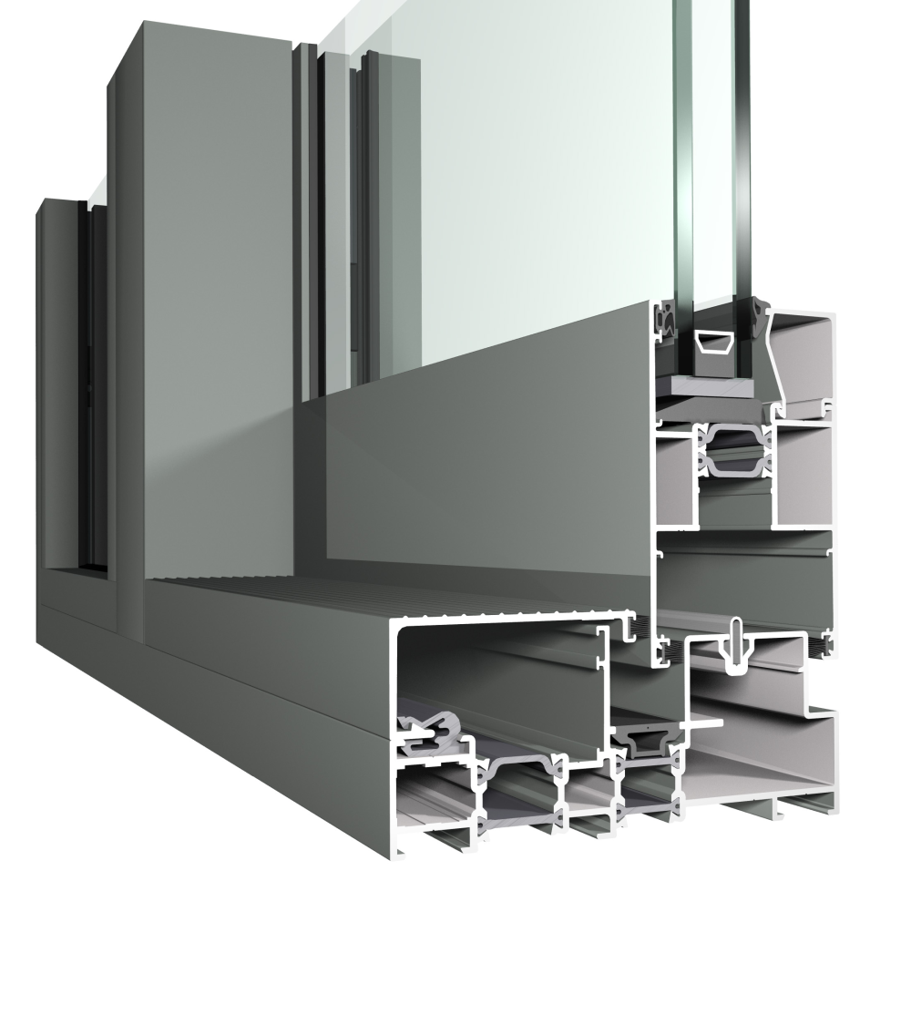

- Garantie profilés : Les profilés à rupture de pont thermique ainsi que leur laquage et leur anodisation sont garantis 10 ans.

DEMARCHE ENVIRONNEMENTALE

- Les profilés REYNAERS ALUMINIUM seront réalisés avec l’alliage bâtiment AA 6060 composés de 76% d’aluminium bas carbone issu d’une combinaison d’aluminium recyclé et produit à partir d’électricité renouvelable. Ils seront extrudés par des sociétés audités par Socotec dans le respect de la certification Alu+C-.
- Les FDES (Fiches de Déclaration Environnementales et Sanitaires) de REYNAERS ALUMINIUM sont disponibles sur la base INIES sous le nom du syndicat SNFA (Syndicat National des Façades Aluminium). 100% des FDES devront répondre à la démarche Alu+C- qui garantit l’utilisation d’aluminium bas carbone dont l’extrusion est réalisée en Europe exclusivement.

PROFILÉS
- Les profilés tubulaires en aluminium seront constitués de deux ou trois demi-coquilles en aluminium assemblées mécaniquement avec une double barrette polyamide de 32mm pour assurer la rupture de pont thermique. La résistance au glissement des barrettes dans le profilé est assurée par sertissage.
- Les profilés dormants auront un design droit du Style Fonctionnel.
- Les profilés ouvrants auront un design droit du Style Fonctionnel
- La masse vue extérieure des profils dormants sera de 50mm.
- La masse vue extérieure des profils ouvrants sera de 94mm pour les montants latéraux ainsi que pour les traverses hautes et basses.
- La masse vue extérieure de la jonction centrale (configuration 4 vantaux) sera de 194mm.
- La masse vue extérieure de la chicane centrale sera de 98mm.
- La masse vue extérieure des traverses intermédiaires pourra varier de 76 à 154mm

ACCESSOIRES & QUINCAILLERIES
Les équipements à utiliser seront ceux du fournisseur Reynaers Aluminium qui sont spécifiquement adaptés au système ConceptPatio 130 et ses variantes, testés dans le cadre d’essais AEV ou d’essai de résistance mécanique.
- Selon le type de fermeture et de manœuvre, plusieurs typologies de poignées pourront être utilisées :
- Bloc de fermeture encastré
- Poignée de tirage avec ou sans verrouillage
- Poignée de tirage avec cylindre
- Verrouillage 1 ou 3 points avec ou sans cylindre
- Le système ConceptPatio 130 sera équipé de chariots de roulement en inox, le poids maximum par vantail sera de 300kg.
- Toute la visserie est en acier inoxydable

CONFIGURATIONS DORMANTS
- Les dormants seront équipés de boucliers thermique périphérique coupé à 45° pour tous type de configuration.
- Les dormants bas seront équipés de rails rapportés en inox.

CONFIGURATIONS OUVRANTS
- Ouvrant : Largeur jusqu’à 1700mm. Hauteur jusqu’à 2700mm. 300 kg maximum.
  - Les vantaux seront équipés de galets de roulement permettant d’atteindre 300 kg par vantail.
  - Les chicanes pourront accueillir des renforts capotés et pourront atteindre une inertie de Ix = 255,08cm4
  - L’étanchéité du vitrage se fera la mise en œuvre d’un joint EPDM et d’une parclose adaptée à l’épaisseur du vitrage.
  - L’étanchéité de la jonction dormant/ouvrant se fera par la mise en œuvre d’un joint brosse sur les traverses hautes et basses, et sur les montants latéraux.
  - L’étanchéité de la jonction centrale se fera par la mise en place de chicanes à clipper équipées de joints « lèvre » et de joints brosses. Brosses et bouchons assurerons l’étanchéité avec le dormant dans l’axe des chicanes.
- Vantaux fixes sur coulissant bi rails : Largeur jusqu’à 1700mm. Hauteur jusqu’à 2700mm. 300 kg maximum.
  - Les vantaux fixes sont immobilisés à l’aide de galets fixes vissés dans la traverse basse, un guide et une pièce d’arrêt vissée condamne le(s) vantaux en partie haute.
- Vantaux fixes sur coulissant monorails : Largeur jusqu’à 1700mm. Hauteur jusqu’à 2700mm. 300 kg maximum.
  - Les vantaux fixes sont immobilisés à l’aide de galets fixes vissés dans la traverse basse, un guide et une pièce d’arrêt vissée condamne le(s) vantaux en partie haute.
  - L’étanchéité est assurée par un joint EPDM à clipper en coté extérieur et un joint de vitrage EPDM coté intérieur.

ASSEMBLAGE
- L’assemblage des cadres dormant se fera en coupe d’onglet par des équerres à visser ou sertir.
- L’assemblage des ouvrants se fera en coupe d’onglet par des équerres à visser ou sertir.
- Lors de l’utilisation de traverses intermédiaires l’assemblage se fera par l’utilisation de jonction T.

ETANCHEITE – DRAINAGE
- L’étanchéité sera assurée par des composants en EPDM, sa rigidité permettra de garantir une pose facile et une liaison parfaite aux angles pour des performances accrues.
- Deux joints EPDM hauteur 7,5mm seront glissés sur toute la périphérie des ouvrants afin d'assurer l'étanchéité entre le dormant et l'ouvrant.
- Au croisement des vantaux, un ensemble d'étanchéité en polypropylène sera prévu en partie haute et basse et complété par une double brosse au niveau de la chicane.
- Les portes coulissantes doivent être drainées au niveau du dormant bas, du côté bas des ouvrants et des traverses horizontales.
- Des ouvertures de drainage sont prévues dans le cadre dormant à une distance maximale à partir de l’angle de 100mm. L’entre-distance entre les orifices est de 800 mm au maximum. Les prescriptions de drainage du concepteur du système seront scrupuleusement respectées.

REMPLISSAGE
- Les vitrages isolants seront sous certification CEKAL.
- Les remplissages opaques seront des éléments de remplissage (EdR) sous avis technique.
- L’étanchéité entre les cadres dormant et ouvrant et le remplissage sera assurée grâce à la mise en place des joints EPDM en périphérie.
- La prise de volume sur les ouvrants pourra varier de 4 à 43mm.
- Le remplissage sera du type........................................de.....................mm d’épaisseur.

MISE EN ŒUVRE
- La gamme ConceptPatio 130 permettra de répondre à plusieurs cas de mise en œuvre :
  - La pose de la menuiserie pourra s’effectuer en tableau avec fixation au gros œuvre par des vis de fixation à travers les barrettes du dormant.
  - La pose de la menuiserie pourra s’effectuer en intérieur avec un doublage de 100mm à 200mm par tapées intégrées au dormant ou rapportées. La finition intérieure pourra être assurée par un couvre-joint de 30 mm, 50 mm ou 70 mm de hauteur.
- Les entreprises devront se conformer aux recommandations du fournisseur Reynaers Aluminium, ainsi qu’au DTU 36.5 et aux règles professionnelles.
TRAITEMENTS DE SURFACE ET FINITIONS

Thermolaquées
- Traitements de surface disponible :
  - QUALICOAT Seaside AA teinte RAL au choix de l'architecte
  - QUALIMARINE teinte RAL au choix de l'architecte
  - Préanodisation (pour milieu agressif) teinte RAL au choix de l'architecte
- Sélection restreinte du gammiste sur 30 teintes préférentielles au prix du blanc à consulter sur le document Couleurs et Finitions 2017.

Bicoloration
Consulter Reynaers.
- Traitements de surface disponible :
QUALICOAT Seaside AA / QUALIMARINE / Préanodisation (pour milieu agressif)
- Finition
  - Finition intérieure teinte RAL au choix de l'architecte
  - Finition extérieure teinte RAL au choix de l'architecte

Anodisées
- QUALANOD Label AWAA.EURAS
  - Classe 15 microns teinte RAL au choix de l'architecte
  - Classe 20 microns teinte RAL au choix de l'architecte (sur demande)

Sauf indication contraire, les colorations sont livrées dans une fourchette de teintes correspondant au grade n° 3 de l'échelle des gris (selon la norme ISO 105 A 02).

